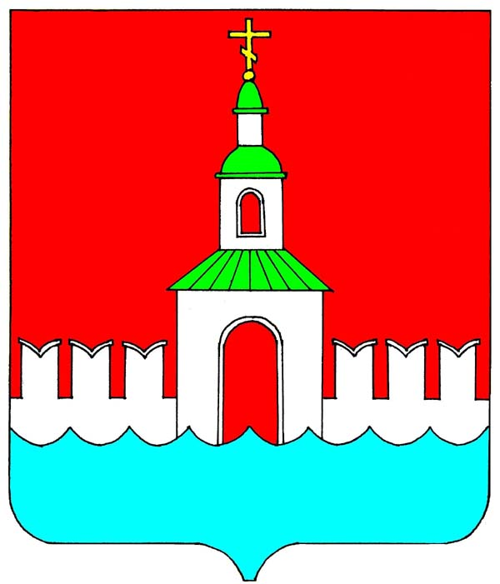
АДМИНИСТРАЦИЯ ЮРЬЕВЕЦКОГО
МУНИЦИПАЛЬНОГО РАЙОНА
ИВАНОВСКОЙ ОБЛАСТИ

ПОСТАНОВЛЕНИЕ

от 17.02.2023 № 70
г. Юрьевец

«Об утверждении «Схемы водоснабжения и водоотведения
г. Юрьевец Юрьевецкого муниципального района Ивановской области на период 2022-2033 гг.»»

В соответствии с Федеральным законом от 06.10.2003 № 131-ФЗ «Об общих принципах организации местного самоуправления в Российской Федерации», Федеральным законом от 07.12.2011 № 416-ФЗ «О водоснабжении и водоотведении», постановлением Правительства Российской Федерации от 05.09.2013 № 782 «О схемах водоснабжения и водоотведения», Уставом Юрьевецкого городского поселения Юрьевецкого муниципального района, в целях утверждения «Схемы водоснабжения и водоотведения г. Юрьевец Юрьевецкого муниципального района Ивановской области на период 2022-2033 гг.», администрация Юрьевецкого муниципального района

ПОСТАНОВЛЯЕ Т:
- Утвердить «Схему водоснабжения и водоотведения г. Юрьевец Юрьевецкого муниципального района Ивановской области на период 2022-2033 гг.».
- Разместить настоящее постановление на официальном сайте администрации Юрьевецкого муниципального района и обнародовать в соответствии со статьей 8 частью 10 Устава Юрьевецкого муниципального района
- Контроль за исполнением настоящего постановления возложить на заместителя главы администрации С.Н. Разгона.

Глава Юрьевецкого
муниципального района С.В. Жубаркин

